PROYECTO PANTALLA AMPLIADA
Este proyecto fue llevado a cabo por Xaveribus (CREADOR POKEMON VITA SACRA) y, principalmente, DRAGONhice. Esto fue realizado con el objetivo de facilitar la complicada tarea de ampliar la pantalla de un proyecto de Pokémon Essentials y que la gente que sepa menos de programación pueda ampliar el tamaño de pantalla de su juego sin tener que comerse demasiado la cabeza. (Este paquete solo adapta las interfaces básicas y algunos plugins, no absolutamente todos los plugins que instales de ahora en adelante).
El conjunto de plugins fue pensado para utilizarse con un tamaño de pantalla de 640x440 (como la de Pokemon Royal por dar un ejemplo y la que toma gran inspiración este proyecto). Por lo tanto, tamaños inferiores o superiores a la cifra mencionada anteriormente, no son recomendados para utilizar este plugin.

A continuación, explicaremos, acompañados de imágenes, cómo ampliar vuestras pantallas de la forma más sencilla posible:

1- Crea una copia de proyecto, en esta haremos todos los cambios (y también para que no te cargues el proyecto si la cagas en alguno de los pasos :v).
2- Tras crear la copia, abre RPG Maker y vete a la sección Settings (no tiene pérdida, literalmente es la primera que aparece cuando abres el editor de scripts).
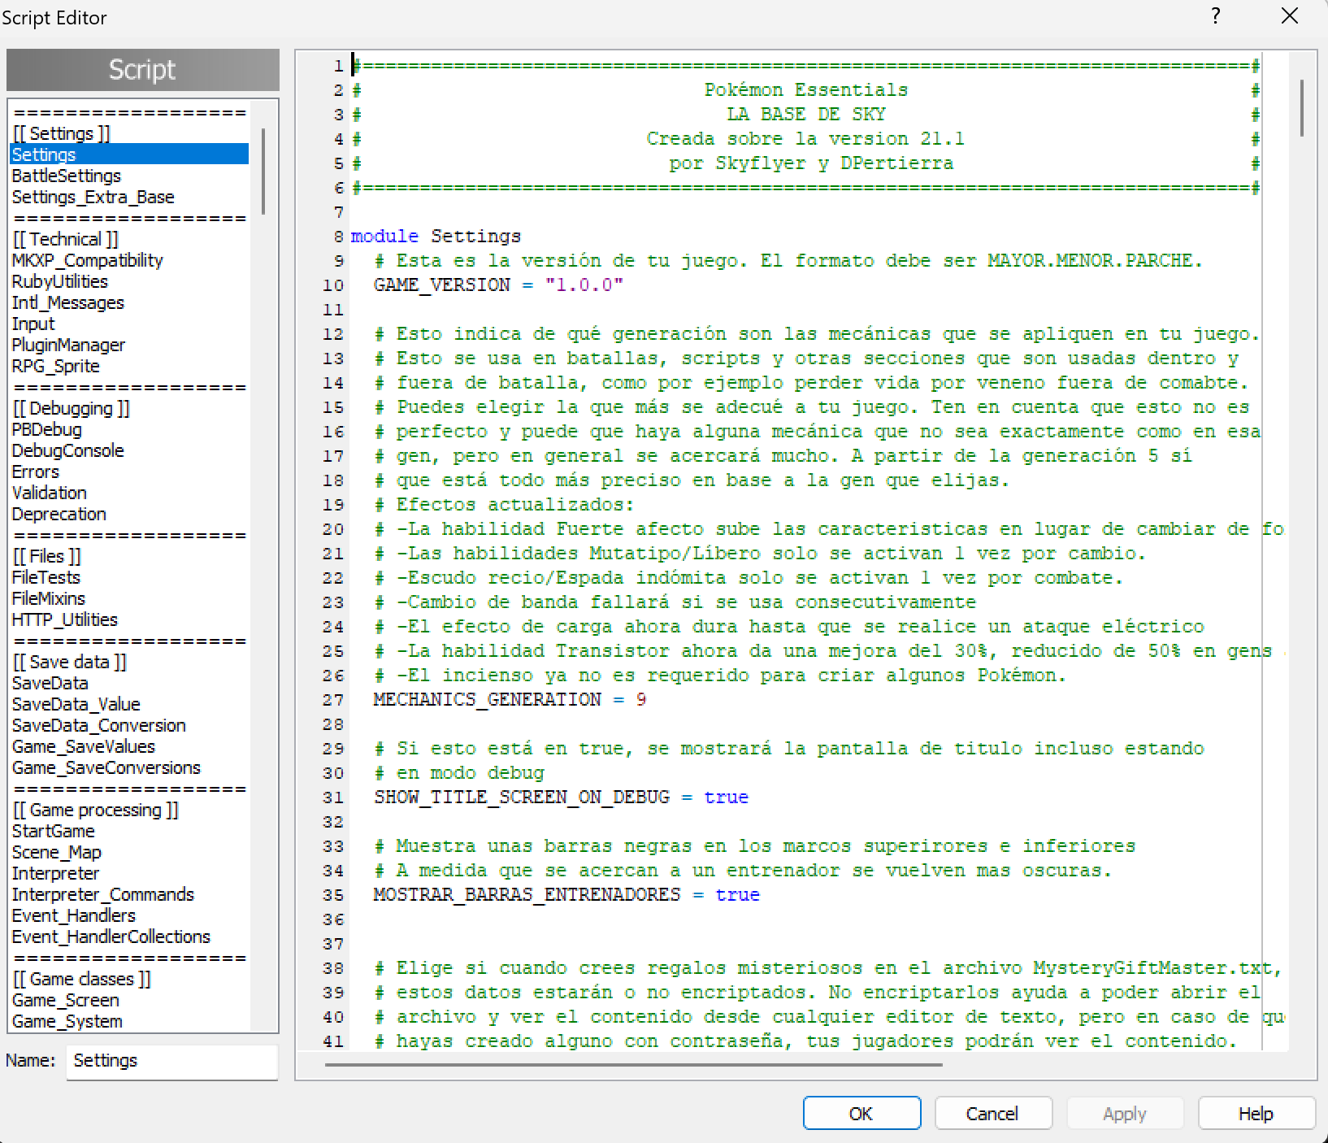
3- Una vez aquí, bajamos hasta llegar a las líneas “465” y “467”. En estas dos líneas encontramos, respectivamente, “SCREEN_WIDTH” y “SCREEN_HEIGHT”; las dos líneas que controlan el ancho y alto de la pantalla de Pokémon Essentials. Lo pone en el propio script, pero lo aclaro aquí por si acaso, WIDTH es el ANCHO y HEIGHT es la ALTURA.
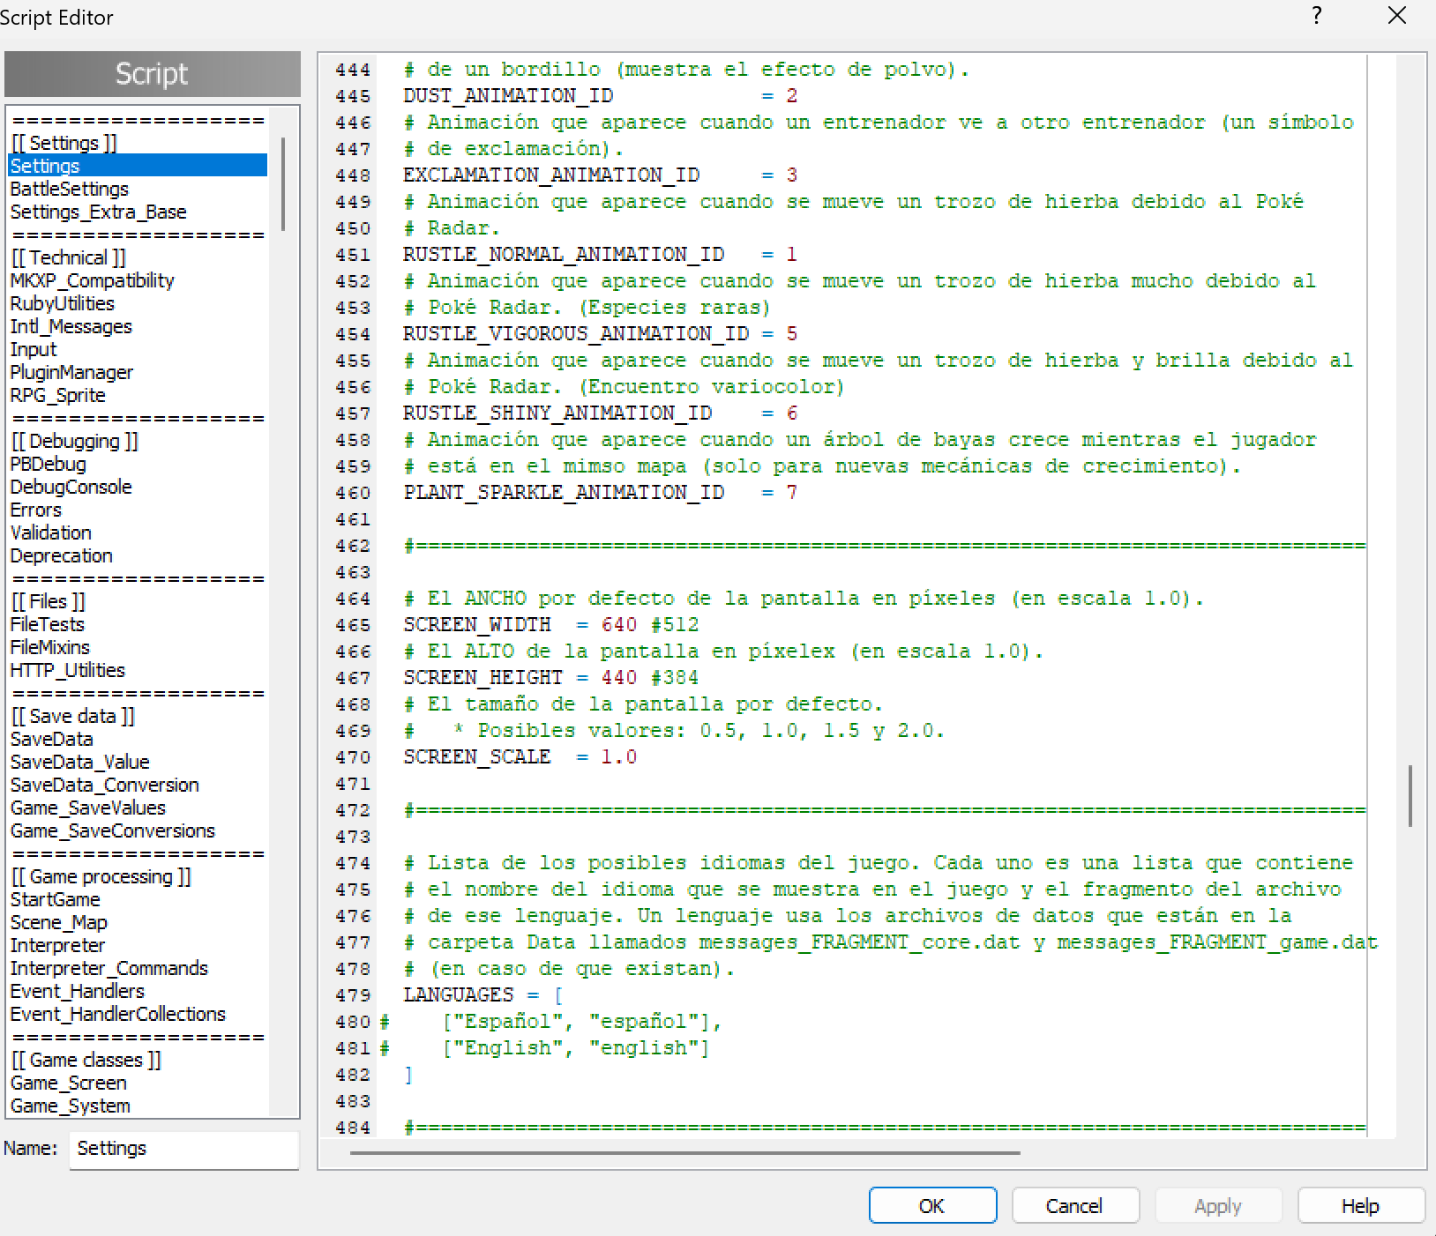
4- Por defecto, a vosotros os saldría que SCREEN_WIDTH tiene de valor 512 y SCREEN_HEIGHT 384. Pues bien, el 512 lo cambiaremos por 640 y el 384 por 440. Una vez hecho eso, le dais a “Aplicar” (o Apply si lo tenéis en inglés), luego a OK y seguidamente guardais los cambios.
(No olviden aplicar estos cambios en el archivo mkxp tambien.)
Con esto ya tenéis cambiada la resolución de la pantalla de vuestro proyecto, SIN EMBARGO, ahora tenéis que cambiar todos los gráficos (y muchos de los textos) de vuestro proyecto (Ej: Si una imagen tiene 512 x 384 de tamaño, tenéis que cambiarla a 640 x 440). Tranquilidad, este pack acomoda tanto gráficos como textos para que queden bien.
5- Ahora, tomais los contenidos de las carpetas que vienen junto al plugin y los metéis donde corresponden. Hecho eso, abris vuestro proyecto, compilais y comprobais que todo funciona.
6-Prestar atención, algunas interfaces deben colocarse desde el script editor, estos archivos están en la carpeta SCRIPTS del paquete, están nombradas con la ubicación de archivo que deben de reemplazar para poder tener cosas como el summary, la pantalla de party personalizada, pokedex ampliada, menú de partida ajustado, transiciones de combate y algunos arreglos de batalla.
Si seguiste los pasos al pie de la letra y te funciona…¡FELICIDADES! ¡Ya tienes tu proyecto con una pantalla ampliada! Como comenté al inicio de este documento, este plugin NO adapta TOOODOS los plugins que instaléis tras la instalación de este. Si quereis añadir nuevos plugins que cambien interfaces, tendréis que hacer vosotros los cambios para adaptarlo a la nueva pantalla; ¿qué no sabéis? No pasa nada, vais al server de Sky y preguntáis cómo en el canal de DUDAS.
Si no vas a añadir nada más y con lo que tienes te vale, entonces disfruta la pantalla ampliada y ojalá te sea de gran utilidad <3.

(se planea adaptar más interfaces y plugins con el tiempo y sugerencias)

